Entrenamiento customizado de Power Platform: Model-driven apps

Manual de laboratorio

Versión 1.0

**Condiciones y Términos de Uso**

**Confidencial de Microsoft**

Este paquete de capacitación es patentado y confidencial y está destinado solo para los usos descritos en los materiales de capacitación. El contenido y el software se le proporcionan en virtud de un Acuerdo de confidencialidad y no se pueden distribuir. Copiar o divulgar todo o parte del contenido y/o software incluido en dichos paquetes está estrictamente prohibido.

El contenido de este paquete es solo para fines informativos y de capacitación y se proporciona "tal cual" sin garantía de ningún tipo, ya sea expresa o implícita, incluidas, entre otras, las garantías implícitas de comerciabilidad, idoneidad para un propósito particular y no infracción.

El contenido del paquete de capacitación, incluidas las direcciones URL y otras referencias a sitios web de Internet, está sujeto a cambios sin previo aviso. Dado que Microsoft debe responder a las condiciones cambiantes del mercado, el contenido no debe interpretarse como un compromiso por parte de Microsoft, y Microsoft no puede garantizar la exactitud de ninguna información presentada después de la fecha de publicación. A menos que se indique lo contrario, las compañías, organizaciones, productos, nombres de dominio, direcciones de correo electrónico, logotipos, personas, lugares y eventos representados en este documento son ficticios, y no se pretende ni se debe inferir ninguna asociación con ninguna empresa, organización, producto, nombre de dominio, dirección de correo electrónico, logotipo, persona, lugar o evento real.

**Derechos de autor y marcas comerciales**

© 2022 Microsoft Corporation. Todos los derechos Reservationdos.

Microsoft puede tener patentes, solicitudes de patente, marcas comerciales, derechos de autor u otros derechos de propiedad intelectual que cubran el tema de este documento. Salvo que se disponga expresamente en el contrato de licencia por escrito de Microsoft, el suministro de este documento no le otorga ninguna licencia sobre estas patentes, marcas comerciales, derechos de autor u otra propiedad intelectual.

El cumplimiento de todas las leyes de derechos de autor aplicables es responsabilidad del usuario. Sin limitar los derechos de autor, ninguna parte de este documento puede reproducirse, almacenarse o introducirse en un sistema de recuperación, ni transmitirse de ninguna forma o por ningún medio (electrónico, mecánico, fotocopia, grabación o de otro modo), o para cualquier propósito, sin el permiso expreso por escrito de Microsoft Corporation.

Para obtener más información, consulte Uso del contenido protegido por derechos de autor de Microsoft en

<http://www.microsoft.com/en-us/legal/intellectualproperty/Permissions/default.aspx>

Microsoft, Outlook, OneDrive, SQL Server, Windows, Microsoft Azure, Power Platform, PowerApps, Power Automate, Power BI, Dataverse, AI Builder, Microsoft M365 y Power Virtual Agents son marcas comerciales registradas o marcas comerciales de Microsoft Corporation en los Estados Unidos y/o en otros países. Otros productos de Microsoft mencionados en este documento pueden ser marcas comerciales registradas o marcas comerciales de Microsoft Corporation en los Estados Unidos y/o en otros países. Todas las demás marcas comerciales son propiedad de sus respectivos propietarios.

Contenido

Instrucciones de Laboratorio 4

Tarea 1: Crear vistas para la tabla Financial Relief Request 4

Tarea 2: Crear un formulario de consulta para la tabla Financial Relief Request 8

Tarea 3: Editar formulario para detalles de la Compañía 13

Tarea 4: Editar la aplicación basada en modelos 14

Tarea 5: Usar plantillas predeterminadas de Word para crear documentos 17

# Instrucciones de Laboratorio

|  |  |
| --- | --- |
| 💡 Después de esta lección podrás:   * Crear una aplicación basada en modelos para la gestión de datos * Crear flujos de proceso de negocio para orientar a los agentes en el paso-a-paso para aprobar un Alivio Financiero * Utilizar plantillas de Word para crear documentos estandarizados | Tardarás [**90**] minutos⏰ en completar esta lección |

# Tarea 1: Crear vistas para la tabla Financial Relief Request

🤓 Nota: Los siguientes pasos, del 1 al 10, serán iguales a los que ya ejecutamos el día 01 para ingresar a nuestro entorno de desarrollo. Puedes saltar directamente al paso 11 si te sientes cómodo(a) con estos pasos.

1. Abre una sesión de **Incógnito** en tu navegador de preferencia (Edge o Chrome)
2. Ingresa a <https://www.office.com> y da clic en la opción **Iniciar Sesión**
3. Utiliza las credenciales que te compartimos (usuario y contraseña) para ingresar al entorno de prueba. ⚠️**NO UTILICES LAS CREDENCIALES CORPORATIVAS DE TU USUARIO EN BANCO POPULAR**
4. Da clic en la opción **SI** a la pregunta “¿quieres mantener la sesión iniciada?
5. En la barra superior de la pantalla, digita **Power Apps** y da clic en la aplicación desplegada por el menú de búsqueda

1. En la esquina superior derecha de la pantalla, da clic en el espacio **“Entorno: Contoso (default)”** para desplegar la lista de entornos disponibles
2. Selecciona el entorno con el nombre de tu usuario de demo. **Ejemplo: Alan Steiner’s Environment**
3. En el panel lateral izquierdo, ingresa a **Soluciones**
4. Ubica en la lista la solución creada para tu proyecto; “Alivio Financiero” y haz clic en ella para ingresar
5. Verás un listado con los recursos que has creado hasta el momento:

* Una aplicación
* Dos modelos de Inteligencia Artificial
* Tres tablas
* Dos roles de seguridad

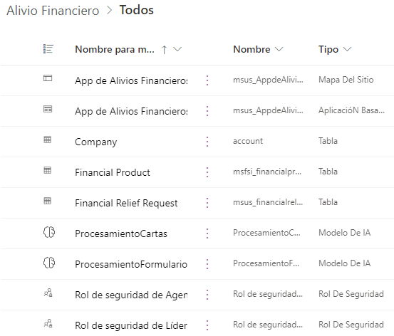

1. En el panel lateral izquierdo, da clic en la flecha lateral para expandir la opción **Tablas**. Ubica la tabla llamada **Financial Relief Request** y expándela nuevamente. Da clic en la opción **Vistas**

1. Da clic en la opción **+Nueva vista**. Ingresa los siguientes detalles en la ventana emergente. Luego da clic en **Crear**:

**Nombre:** Solicitudes de alivio en revisión

**Descripción:** Lista de solicitudes de alivio en estado “En revisión”

1. Navegarás al editor de vistas. En el panel izquierdo, encontrarás la lista de columnas disponibles para agregar a la vista. Agrega las siguientes columnas haciendo clic sobre sus nombres:

* Company
* Financial product
* Fecha solicitud
* Correo contacto
* Alternativa crédito
* Tipo aprobador



🤓 Nota: Por el momento, no verás solicitudes de alivio financiero en esta vista. Cuando creemos algunos registros, los podrás consultar a través de esta tabla.

1. En el panel lateral derecho, da clic en la opción **Editar filtros…** y luego, en la ventana emergente, da clic en el botón **+ Agregar > + Agregar fila**

1. Escribe la condición **Estatus solicitud** *igual a* **En revisión** usando los selectores desplegables. Luego, da clic en el botón **Aceptar**:

1. Da clic en los botones **Guardar** y **Publicar** en la esquina superior derecha de la pantalla. Luego, da clic en el botón **<- Atrás** en la esquina superior izquierda



1. Repetiremos estos pasos para dos vistas más. Da clic en la opción **+ Nueva vista** e ingresa estos detalles. Da clic en **Crear**:

**Nombre:** Solicitudes de alivio aprobadas

**Descripción:** Lista de solicitudes de alivio en estado “Aprobado”

1. Agrega las siguientes columnas a la vista:

* Company
* Financial product
* Fecha solicitud
* Correo contacto
* Alternativa crédito
* Aprobado por
* Modified On

1. En el panel de la derecha, da clic en la opción **Editar filtros…** Luego da clic en **+ Agregar > + Agregar fila**.
2. Escribe la condición **Estatus solicitud** *igual a* **Aprobado** usando los selectores desplegables. Luego, da clic en el botón **Aceptar**:

1. Da clic en los botones **Guardar** y **Publicar** en la esquina superior derecha de la pantalla. Luego, da clic en el botón **<- Atrás** en la esquina superior izquierda
2. Una vez más, crea una última vista para las solicitudes rechazadas:

**Nombre:** Solicitudes rechazadas

**Descripción:** Lista de solicitudes en estado “Rechazado”

1. Agrega las siguientes columnas a la vista:

* Company
* Financial product
* Fecha solicitud
* Alternativa crédito
* Aprobado por
* Modified on

1. En el panel de filtros, agrega la condición **Estatus solicitud** *igual a* **Rechazado**.
2. Guarda y publica la vista. Por último, regresa a la pantalla anterior.
3. Por el momento, tenemos tres vistas customizadas y otras cuantas vistas generadas por el sistema:

1. Da clic en la elipsis (…) de la vista **Solicitudes de alivio en revisión**. Luego selecciona la opción **Establecer como vista predeterminada**

**🎉¡Genial! Terminaste la primera tarea 🎉**

# Tarea 2: Crear un formulario de consulta para la tabla Financial Relief Request

1. En el panel izquierdo, da clic en la flecha lateral para expandir la opción **Tablas**. Ubica la tabla llamada **Financial Relief Request** y expándela nuevamente. Da clic en la opción **Formularios**

1. Da clic en la opción **+ Nuevo formulario** **> Formulario principal**. Navegarás al editor de formuarios. En el panel lateral derecho, edita la siguiente información:

**Nombre para mostrar:** Detalles de Solicitud de Alivio Financiero

**Descripción:** Formulario editable para detalles de la solicitud de Alivio Financiero

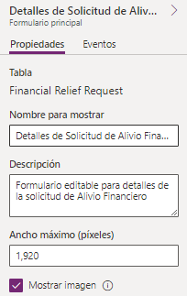

💡 Tip: Si necesitas ampliar el tamaño del formulario, utiliza la barra de zoom en la esquina inferior derecha de la pantalla

1. Selecciona el campo **RequestId** dentro del formulario y arrástralo hacia la sección superior (encabezado). Repite este paso para el campo **Owner**

1. En la barra de controles lateral izquierda, da clic en el ícono  **Vista de árbol**. Verás que se despliega una lista de elementos que componen el formulario. Expande la sección **General** y da clic en el objeto **General**. En la barra superior de comandos, da clic en el ícono de papelera de reciclaje 🗑️ para eliminarlo.

1. En la **Vista de árbol**, selecciona el elemento **Nueva sección** y expande el panel de propiedades lateral derecho. Cambia las siguientes propiedades:

**Etiqueta:** Detalles

**Columnas:** Tres columnas

1. En la barra de controles lateral izquierda, da clic en el ícono **[Abc] Columnas de tabla**



1. Agrega las siguientes columnas a la sección **Detalles** del formulario:

* Company
* Correo contacto
* Fecha solicitud

1. En la barra de controles lateral izquierda, da clic en el ícono  **Componentes**. Agrega un componente llamado **Sección de una columna**



1. En el panel de propiedades lateral derecho, cambia el nombre de la sección a **Detalles de solicitud**

1. Agrega las siguientes columnas a la sección **Detalles de solicitud**

* Situación económica
* Ventas próximo semestre
* Circunstancias alivio
* Alternativa crédito

1. Agrega una última sección de una columna y nómbrala **Proceso de aprobación**. Agrega las siguientes columnas:

* Financial Product
* Otrosí
* Tipo aprobador
* Estatus solicitud
* Aprobado por

1. El campo **Aprobado por** será llenado automáticamente por un flujo que construiremos próximamente. Por eso, bloquearemos la edición de ese campo desde el formulario. Selecciona el campo dentro del formulario, y en el panel lateral derecho de propiedades, da clic en la opción **Bloquear**

1. Por último, da clic en los botones de **Guardar** y **Publicar**. Para cerrar el editor, da clic en el botón **<- Atrás** en la esquina superior izquierda de la pantalla.

**🎉¡Felicitaciones! Terminaste la segunda tarea 🎉**

# Tarea 3: Editar formulario para detalles de la Compañía

1. En el panel izquierdo de recursos de la solución, expande el menú de **Tablas (3)** **> Company > Formularios**
2. Da clic en el formulario llamado **Account**.
3. Dentro del formulario, agrega una **Sección de una columna** y nómbrala, **Solicitud de Alivio financiero**. Luego agrega las siguientes columnas dentro de la sección:

* Actividad económica
* Agente retenedor
* Sujeto de retención de renta
* Régimen renta
* Fecha de corte
* Ventas mensuales
* Ventas anuales
* Egresos mensuales
* Total patrimonio

1. En la esquina superior derecha de la pantalla, da clic en **Guardar** y **Publicar**. Da clic en la esquina superior izquierda **<- Atrás** para volver

**🎉¡Enhorabuena! Terminaste la tercera tarea 🎉**

# Tarea 4: Editar la aplicación basada en modelos

1. En el panel lateral izquierdo, navega hacia la opción **Aplicaciones (1)**. Ubica la App de Alivios Financieros que creaste el Día 01, y da clic en ella:

1. En el panel lateral izquierdo, da clic en **+ Agregar página** **> Vista y formulario basados en tablas** **> Siguiente**

1. Busca la tabla **Financial Relief Requests** y agrégala a la aplicación:

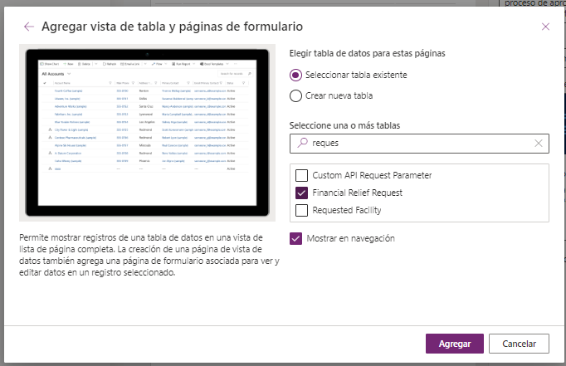

1. En la barra de comandos izquierda, haga clic en el botón **Páginas**
2. En el panel **Páginas** , haga clic en la opción **Formulario de Financial Relief Request**
3. En el panel **Formularios**, a la derecha de la pantalla, selecciona **+ Agregar formulario**. A continuación, selecciona el formulario **Detalles de solicitud de alivio financiero**

1. en el panel **Páginas**, da clic en la opción **Vista de Financial Relief Request**

1. Agrega las siguientes vistas desde el panel lateral derecho:

* Solicitudes de alivio aprobadas
* solicitudes de alivio en revisión
* Solicitudes de alivio rechazadas

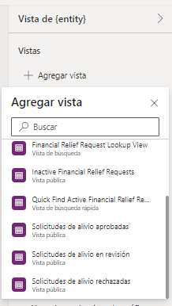

1. Da clic en el botón **Guardar** y **Publicar** en la esquina superior derecha de la pantalla. Para regresar al menú anterior, da clic en la opción **<- Atrás** en la esquina superior izquierda.

**🎉¡Perfecto! Terminaste la cuarta tarea 🎉**

# Tarea 5: Usar plantillas predeterminadas de Word para crear documentos

1. Da clic en la elipsis junto a la aplicación **App de Alivios Financieros**. Luego da clic en la opción **Reproducir**
2. Se abrirá en una nueva pestaña la aplicación basada en modelos que hemos construido:

1. En el panel lateral izquierdo, selecciona la tabla **Financial Relief Request**
2. Da clic en el botón **+ Nuevo** en la barra superior de la pantalla. Navegarás al formulario para crear una nueva solicitud
3. Crea un registro de prueba con los siguientes datos:

**RequestId:** REQ-ABCD-01

**Owner:** *Deja el valor default*

1. Guarda el registro haciendo clic en el botón **Guardar** en la barra superior de comandos. Se habilitarán nuevos comandos después de guardar, como el botón **Word templates**

💡Tip: Dependiendo del tamaño de tu pantalla, puede que el comando **Word templates** se despliegue al dar clic en la elipsis a la derecha de la barra de comandos superior

1. Da clic en la opción **Upload template** y carga el archivo que encontrarás en este vínculo: <https://github.com/MW-LATAM-PP/HackathonO365/raw/main/Plantilla_Otrosi%20(1).docx>

🤓 Nota: Esta plantilla nos permitirá generar más adelante un otrosí al contrato del producto financiero si la solicitud de alivio es aprobada. Este documento será estándar y será creado automáticamente desde la plantilla.

**🎉¡Felicidades! Terminaste la última tarea 🎉**